长安大学 学年第 学期 试题（ ）卷
课程名称 | 机械原理 |  |  | 考试日期 |  |  | 年 月 日 |  | 共四题
学生姓名 |  | 学院 |  |  | 班级 |  |  | 学号
一、名词解释：（每小题3分，共15分）
1．运动副； 2．自锁； 3．标准齿轮； 4．速度不均匀系数； 5．高副封闭。
二、选择题（每小题2分，共20分）
1．在下列平面四杆机构中，有急回运动的机构是 。
A．双曲柄机构； B．对心曲柄滑块机构； C．摆动导杆机构； D．转动导杆机构。
2．曲柄摇杆机构的传动角是 。
A．连杆与从动摇杆之间所夹锐角的余角； B．连杆与从动摇杆之间所夹锐角；
C．曲柄与机架共线时，连杆与从动摇杆之间所夹锐角；
D．机构极位夹角的余角。
3．铰链四杆机构的杆长为a=60mm, b=80mm, c=100mm, d=90mm。若以杆c为机架，则此四杆机构 。
A．无整转副、无曲柄存在； B．有整转副而无曲柄存在；
C．有整转副且有一个曲柄； D．有整转副且有两个曲柄。
4．在普通圆柱蜗杆传动中，蜗杆头数和模数不变，如提高蜗杆直径系数，将使 。
A．蜗杆的强度和传动效率提高；
B．蜗杆的强度和传动效率降低；
C．蜗杆的强度提高和传动效率降低；
D．蜗杆的强度降低和传动效率提高。
5．渐开线齿轮的齿顶圆压力角α_{a}与分度圆压力角α相比较， 。
A．应有α_{a}>α； B．应有α_{a}=α； C．应有α_{a}<α； D．无法确定其大小。
6．一对标准渐开线齿轮啮合传动，若将两轮中心距稍微远离Δa，则 。
A．两轮的角速比i将变大一些； B．两轮的角速比i将变小一些；
C．两轮的啮合角α'将变大一些； D．两轮的啮合角α'将变小一些
7．螺旋的牙型角为α，牙型斜角为β，螺旋升角为λ，当量摩擦角为ρ_{v}，则螺旋副的自锁条件为 。
A．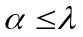； B．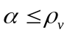； C．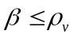； D．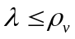。
8．一对渐开线直齿圆柱齿轮连续传动的条件是 。
A．理论啮合线长度大于齿距； B．理论啮合线长度大于基圆齿距；
C．啮合弧长度大于基圆齿距； D．实际啮合线长度大于基圆齿距。
9．螺旋角β为24°的标准斜齿圆柱齿轮，不发生根切的最少齿数是 。
A．13； B．16； C．17； D．19。
10．曲柄滑块机构利用 可以演化为偏心轮机构。
A．机架变换； B．改变构件相对长度；
C．移动副取代回转副； D．扩大回转副。
第 1 页(共 2 页)
三、简答题：（每小题4分，共16分）
1．蜗杆传动正确啮合的条件是什么？
2．周转轮系各轮齿数应该满足哪些条件？
3．什么是凸轮机构从动件运动失真？采取哪些措施可以避免？
4．刚性转子静平衡的条件是什么？
四、综合题：（共49分）
1．计算图示机构的自由度，若有复合铰链、局部自由度和虚约束，请指出。 （10分）
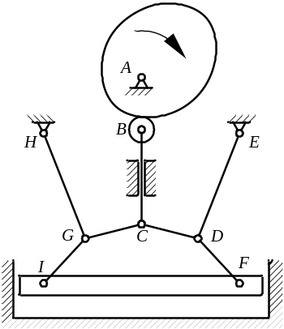
题1图
2．在图示装置中，已知，设输入转速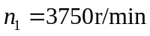。试求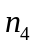和传动比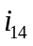。 （13分）
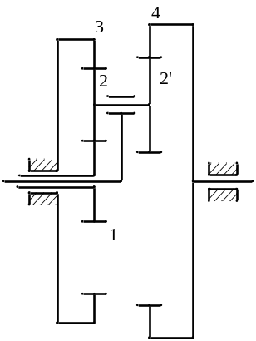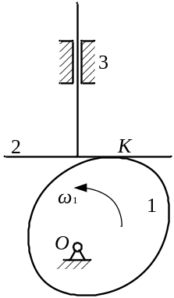
题2图 题3图
3．找出图示机构的全部瞬心，并写出图示位置构件1的角速度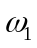与构件2的速度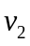之间的关系表达式。 （8 分）
4．已知滑块的行程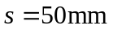，偏距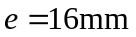，行程速度变化系数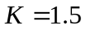，试用作图法求出该机构的曲柄和连杆的长度。 （10分）
5．设有一对外啮合渐开线标准直齿圆柱齿轮，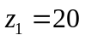，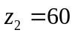，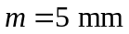，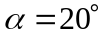，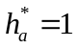，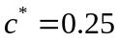，要求刚好保持连续传动。试求允许的最大中心距误差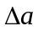是多少。 （8分）
第 2 页(共 2 页)

